**安装软件之前，先关闭Windows防火墙和杀毒软件及安全卫士，避免安装过程出现问题，安装完成后，之前关闭的项目可以重新开启。**

**MySQL安装方法/步骤：**

**安装：**双击Setup.exe文件，开始mysql的安装。出现下面的窗口

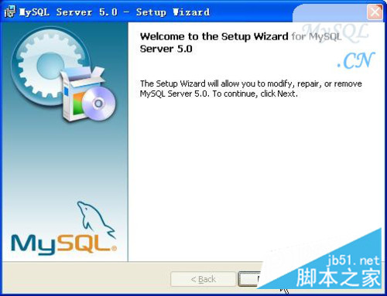

点击Next开始下一步安装。**选择Custom**。

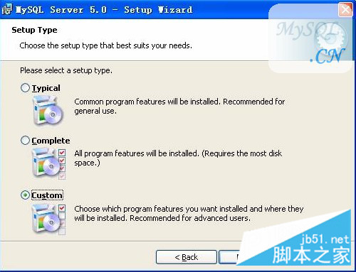

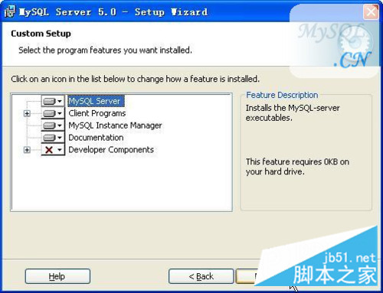

这里可以选择组件和更改文件夹位置，**组件可以默认，安装位置也可以默认不改**（**注意：**安装mysql的路径中，不能含有中文），单击Next。

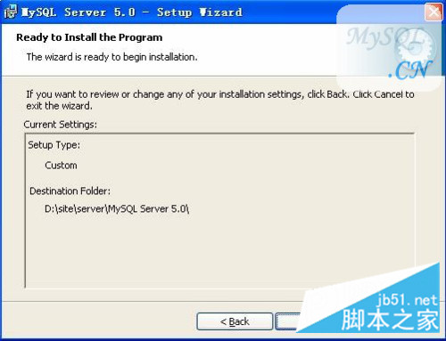

点击**Install**开始安装

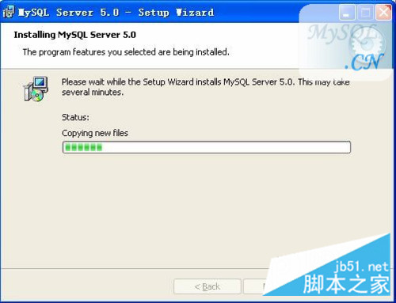

安装完成，看到下面。当然，我们选择**“SkipSign-Up”**。

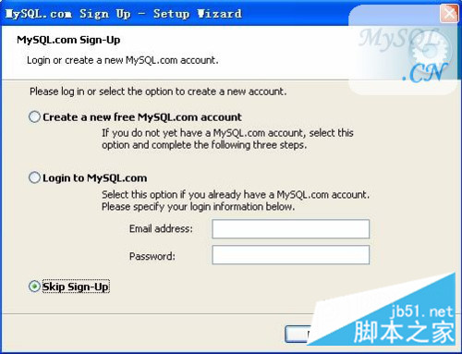

点击**完成“Finsh”**

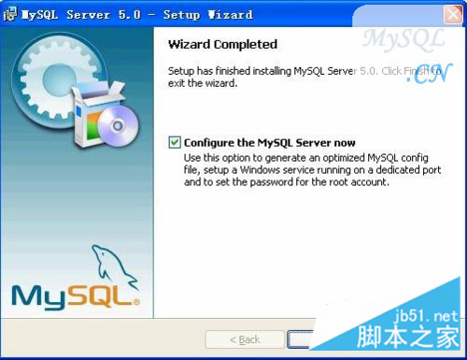

**现在开始配置的工作了。**点击Next继续。

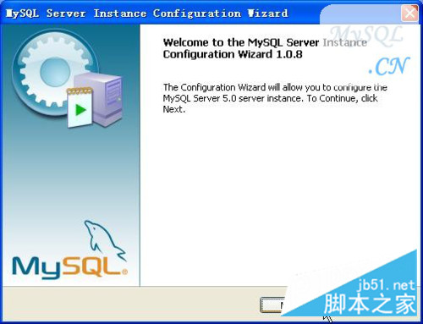

选择**Detailed Configuration**，点Next。

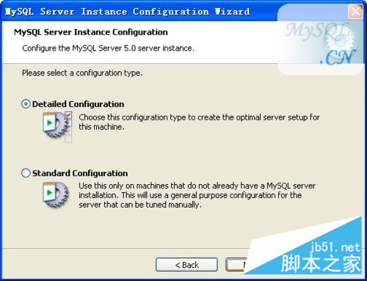

下面这个选项是选择mysql**应用类型**（**第一种是开发服务器**，将只用尽量少的内存，第二种是普通WEB服务器，将使用中等数量内存，最后一种是这台服务器上面只跑mysql数据库，将占用全部的内存，）这里示例**选择开发服务器**，占用尽量少的内存，用户可根据自己的需求，选择其他选项。

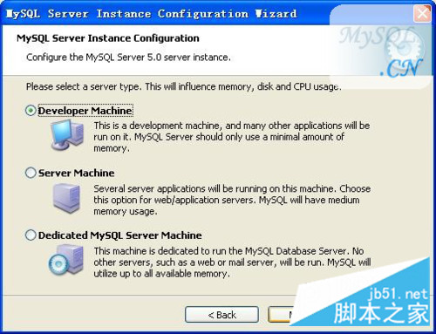

接下来选择**数据库用途**，（**第一种是多功能用途**，将把数据库优化成很好的innodb存储类型和高效率的myisam存储类型，第二种是只用于事务处理类型，最好的优化innodb，但同时也支持myisam，最后一种是非事务处理类型，适合于简单的应用，只有不支持事务的myisam类型是被支持的。）一般**选择第一种多功能**。

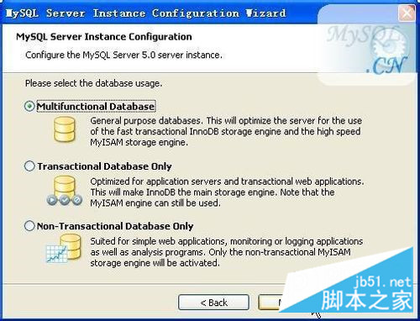

下面是选择**数据存放位置，与你之前设置的安装路径有关，默认即可，不要修改**。

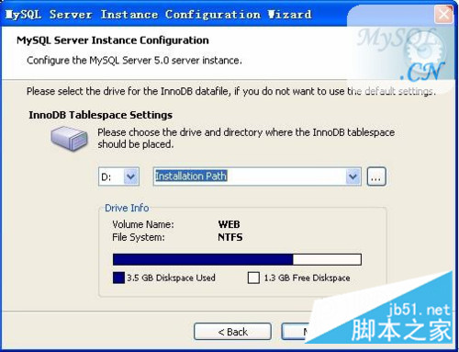

选择mysql允许的**最大连接数**，**第一种是最大20个连接并发数**，第二种是最大500个并发连接数，最后一种是自定义，你可以根据自己的需要选择，**默认即可**。

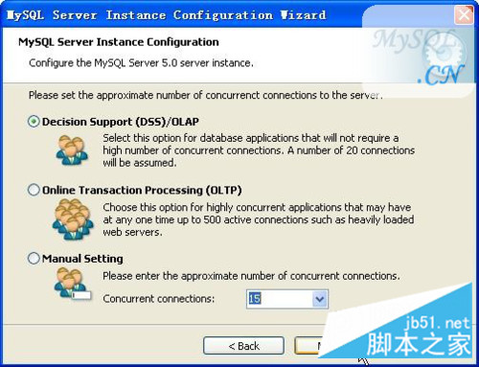

下面是选择数据库监听的端口，一般默认是3306，如果改成其他端口，以后连接数据库的时候都要记住修改的端口，否则不能连接mysql数据库，比较麻烦，这里不做修改，**用mysq的默认端口：3306**。

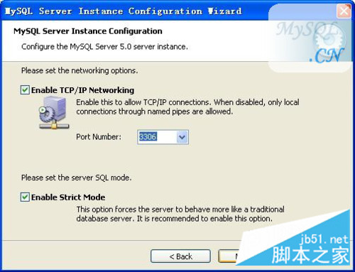

**选择第三项中的gbk**，表示支持多种语言。

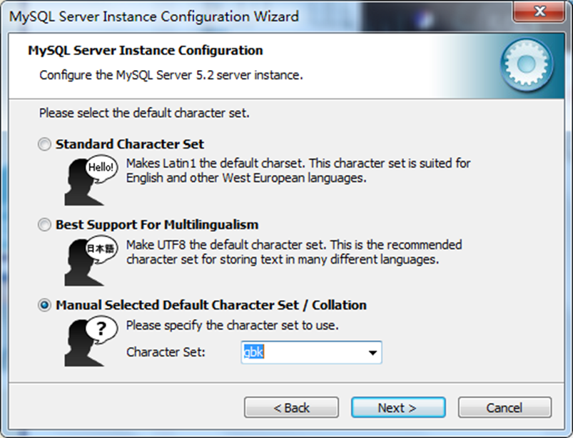

这一步是**设置mysql的超级用户密码（至少4位）**，这个超级用户**非常重要**，**对mysql拥有全部的权限**，**请设置好并牢记超级用户的密码**，**要求在两个文本框中录入同样的密码**。

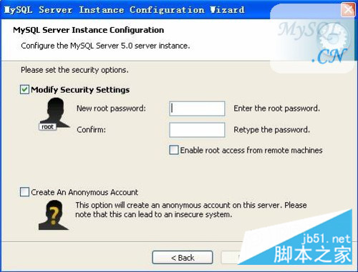

当两次输入的密码一致后，记住该密码，**点Next**继续。 等待就完成了。

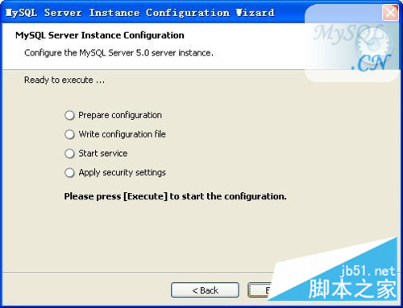

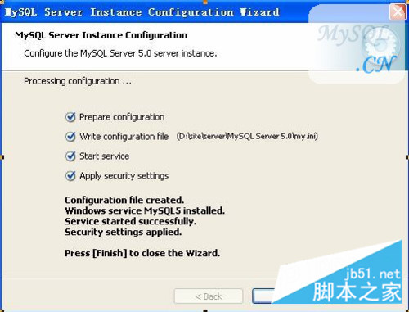

要求上图的四个对号都出现，即为安装成功。

**MySQL软件的启动：**

“开始”——“所有程序”——“MySQL”——“MySQL Server 5.2”——“MySQL Command Line Client”

界面如下：

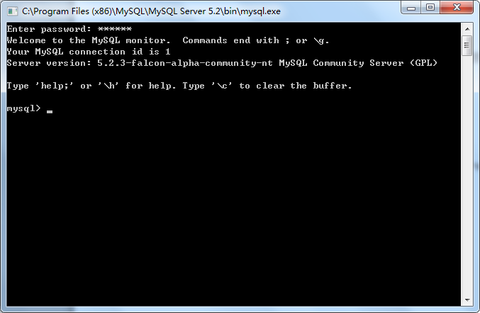

录入之前安装过程中设定的密码，即可成功登录。